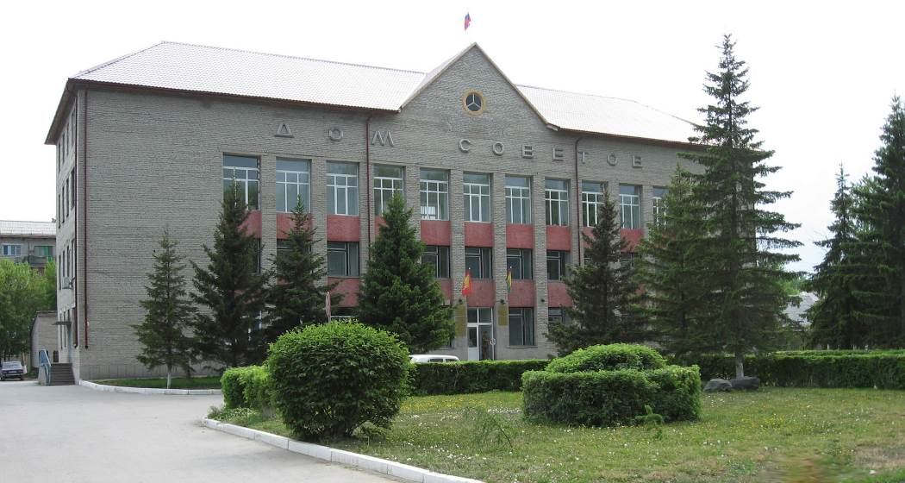
№ 81 (810)
16 августа

Бюллетень
органов местного самоуправления
города Куйбышева
Куйбышевского района
Новосибирской области
2019 год



"Бюллетень органов местного самоуправления
города Куйбышева Куйбышевского района Новосибирской области"
№ 81 (810) от 16 августа 2019 года

СОДЕРЖАНИЕ

РАЗДЕЛ I. Правовые акты, принятые на местном референдуме; решения Совета депутатов города Куйбышева Куйбышевского района Новосибирской области

РАЗДЕЛ II. Правовые акты администрации, иных органов местного самоуправления и должностных лиц местного самоуправления города Куйбышева Куйбышевского района Новосибирской области

2.1. | РАСПОРЯЖЕНИЕ СОВЕТА ДЕПУТАТОВ ГОРОДА КУЙБЫШЕВА от 16.08.2019 № 25-р «О созыве сорок второй (внеочередной) сессии Совета депутатов города Куйбышева Куйбышевского района Новосибирской области четвёртого созыва» | 03

РАЗДЕЛ III. Официальные сообщения и материалы органов местного самоуправления города Куйбышева Куйбышевского района Новосибирской области

РАЗДЕЛ IV. Иная информация

РАЗДЕЛ II.
ПРАВОВЫЕ АКТЫ АДМИНИСТРАЦИИ, ИНЫХ ОРГАНОВ МЕСТНОГО САМОУПРАВЛЕНИЯ И ДОЛЖНОСТНЫХ ЛИЦ МЕСТНОГО САМОУПРАВЛЕНИЯ ГОРОДА КУЙБЫШЕВА КУЙБЫШЕВСКОГО РАЙОНА НОВОСИБИРСКОЙ ОБЛАСТИ

2.1. РАСПОРЯЖЕНИЕ СОВЕТА ДЕПУТАТОВ ГОРОДА КУЙБЫШЕВА от 16.08.2019 № 25-р «О созыве сорок второй (внеочередной) сессии Совета депутатов города Куйбышева Куйбышевского района Новосибирской области четвёртого созыва»

РАСПОРЯЖЕНИЕ

16.08.2019 № 25-р

О созыве сорок второй (внеочередной) сессии Совета депутатов
города Куйбышева Куйбышевского района Новосибирской области
четвёртого созыва

Созвать сорок вторую (внеочередную) сессию Совета депутатов города Куйбышева Куйбышевского района Новосибирской области четвёртого созыва 19 августа 2019 года в 15.00 ч. в кабинете № 12 администрации города Куйбышева Куйбышевского района Новосибирской области (г. Куйбышев, ул. Краскома, 37).
Предложить на рассмотрение Совету депутатов города Куйбышева Куйбышевского района Новосибирской области вопрос:
- о внесении изменений в решение Совета депутатов от 25.12.2018 № 302 «О бюджете города Куйбышева Куйбышевского района Новосибирской области на 2019 год и плановый период 2020 и 2021 годов».

Председатель Совета депутатов Е.А. Яблокова

Администрация города Куйбышева Куйбышевского района Новосибирской области
Совет депутатов города Куйбышева Куйбышевского района Новосибирской области

Редакционный совет:
- Марчуков В.П., заместитель главы администрации города (председатель)
- Кускова Е.Г., начальник отдела культуры, спорта и молодежной политики
(заместитель председателя)
- Козимиренко М.Н., ведущий эксперт управления делами (секретарь)
- Капкайкин И.А., депутат Совета депутатов г. Куйбышева (IV созыва)
- Сергеева Н.А., депутат Совета депутатов г. Куйбышева (IV созыва)

Адрес издателя:
632387
Город Куйбышев Куйбышевского района Новосибирской области
Ул. Краскома, 37
Тел./факс (383862) 51-390, 50-758
E-mail: kainsk-today@mail.ru

Тираж 100 экземпляра

Электронная версия Бюллетеня
размещается на официальном сайте администрации города Куйбышева
Куйбышевского района Новосибирской области: www.kainsk-today.ru
Распространяется бесплатно

